T.C.
DİCLE ÜNİVERSİTESİ
Hukuk Müşavirliği
BİRİM ÇALIŞAN MEMNUNİYET ANKETİ

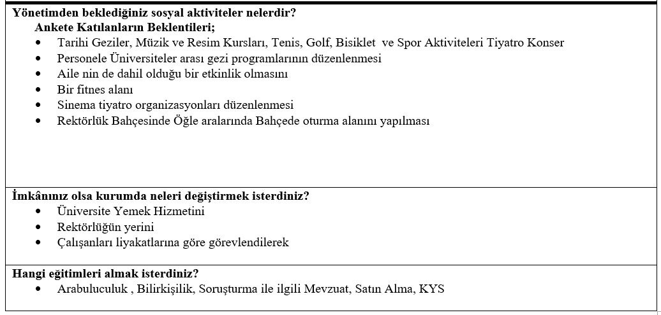
Genel Memnuniyet Oranı %68 Olarak Ölçülmüştür.

